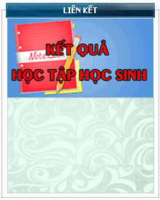
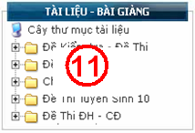
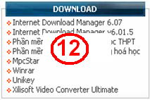
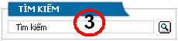
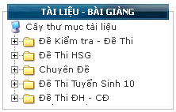
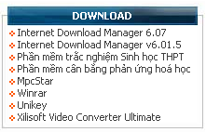
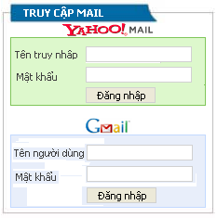
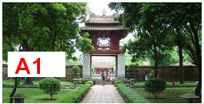
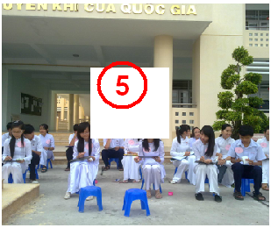
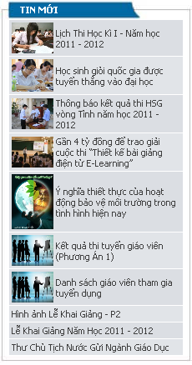
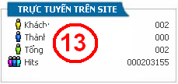
Ảnh liên kết máy tính bỏ túi
Ảnh liên kết Chuyển đổi đơn vị đo
Ảnh liên kết Trắc nghiệm online
TRONG MỤC NÀY
>>Truyền thống
>>Lãnh đạo trường
>>Cơ cấu tổ chức
>>Cơ sở vật chất
>>Danh sách CBGVNV

(khi xem bài viết trong mục cấp 1 nào thì hiển thị các mục con của mục cấp 1 đó ở đây)
Tiêu đề bài viết (đ/mm/yyyy)

Phần nội dung

Phần cuối bài viết: có các biểu tượng máy in. liên kết đến gôgle.yahô,.. (hiển thị ở góc dưới bên phải)

Các bài viết khác(cùng mục cấp 1)
Các bài viết hiển thị chỉ có tiêu đề, cuối dòng có dịnh dang ngày tháng tạo theo định dạng: (dd/mm/yyy), đầu dòng có ký tự ô vuông nhỏ màu xanh cùng màu chữ như màu chữ khi đưa chỏ chuột vào đó (chữ đậm bold), dãn cách các dòng như Phúthưọng

Xem thêm (từ các mục khác)
TRình bày như phần bài viết khác, nhưng khi cho chỏ chuột vào thì chữ màu vàng đậm và tin đầu tiên là tin có trích dẫn nội dung và ảnh minh hoạ (nếu có).

